Resource: unfoldingWord® Open Bible Stories
unfoldingWord® Open Bible Stories © 2022 unfoldingWord. Released under CC BY-SA 4.0 license. unfoldingWord® Open Bible Stories has been adapted in the following languages: Tok Pisin, Arabic (عربي), French (Français), Hindi (हिंदी), Indonesian (Bahasa Indonesia), Portuguese (Português), Russian (Русский), Spanish (Español), Swahili (Kiswahili), and Simplified Chinese (简体中文) from unfoldingWord® Open Bible Stories © 2022 unfoldingWord. Released under CC BY-SA 4.0 license by Mission Mutual

unfoldingWord® Open Bible Stories

1. Uumbaji
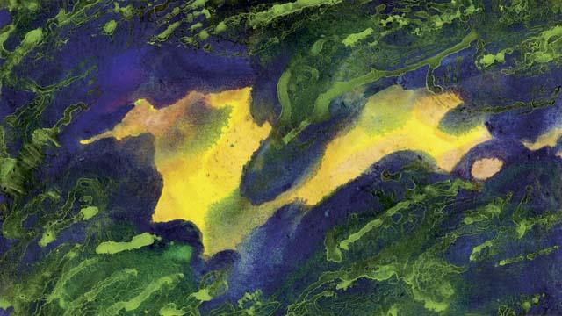
Hivi ndivyo mwanzo wa kila kitu ulivyotokea. Mungu aliumba ulimwengu na vitu vyote katika siku sita. Maana nchi ilikuwa giza na tupu, na hakuna kilichokuwa kimeumbwa. Lakini Roho ya Mungu ilikuwa juu ya maji.
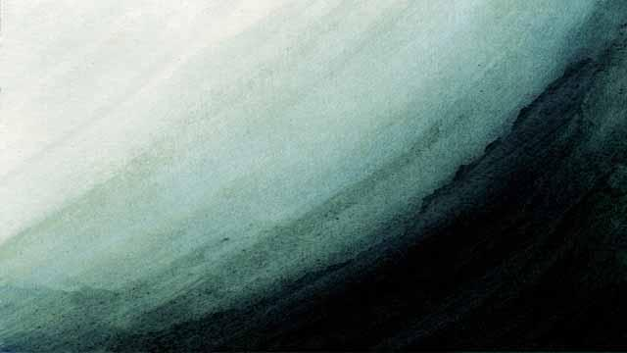
Ndipo Mungu akasema, "Na iwe mwanga." Na ikawa hivyo, Mungu aliona kuwa mwanga ni mzuri na akauita mchana, na akatenganisha kutoka giza, akauita usiku. Mungu aliumba mwanga siku ya kwanza ya uumbaji.
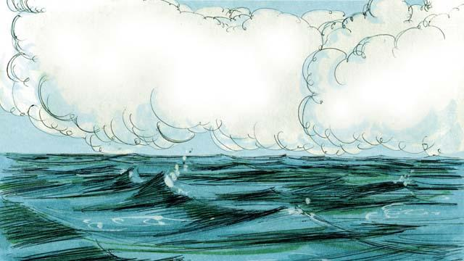
Siku ya pili ya uumbaji, Mungu alisema na kuumba anga juu ya dunia. Aliumba anga kwa kutenganisha na maji ya juu kutoka maji ya chini.
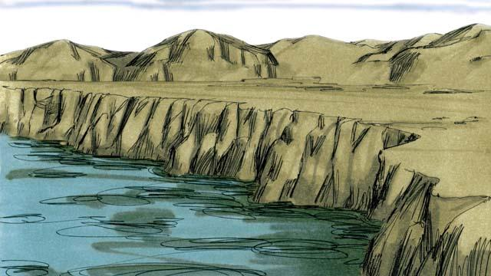
Siku ya tatu, Mungu alisema na kutenganisha maji na nchi kavu. Nchi kavu akaiita "dunia," na maji akayaita "bahari." Mungu aliona kila kitu alichokiumba ya kuwa ni chema.
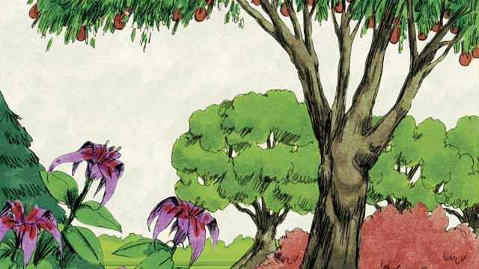
Ndipo Mungu akasema, "Nchi izae aina zote za miti na mimea." Na ndivyo ilivyotokea. Mungu aliona kila kitu alichokiumba ni chema.
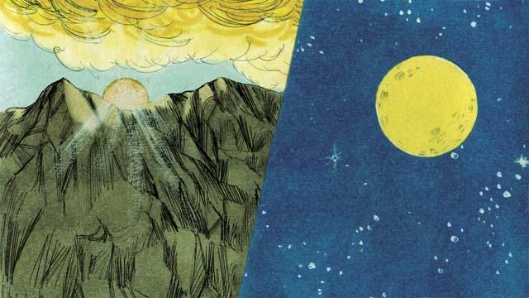
Katika siku ya nne ya uumbaji, Mungu alisema na kuumba jua, mwezi na nyota. Mungu aliviumba ili kuleta mwanga duniani na kuonesha mchana na usiku, nyakati na miaka. Mungu aliona alichokiumba ni chema.
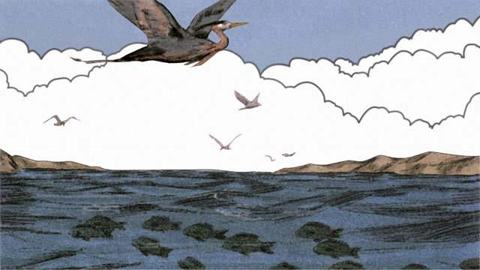
Siku ya tano, Mungu alisema na kuumba vitu vyote viishivyo majini na ndege wote. Mungu aliona kuwa ni vyema, na akavibariki.
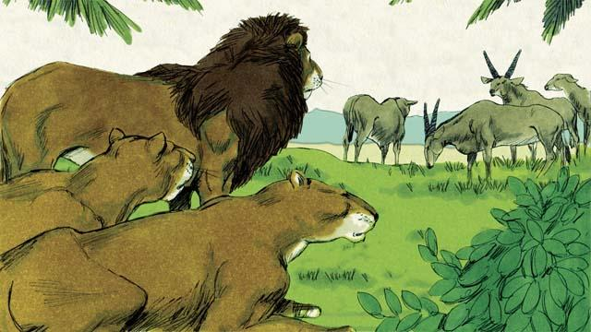
Siku ya sita ya uumbaji, Mungu alisema, "Na iwe wanyama wa aina zote katika nchi." Na ilitokea kama Mungu alivyosema. Wengine walikuwa wa shambani, wengine wa kutambaa na wa porini. Na ilitokea kama yeye alivyotamka. Na Mungu aliona kwamba ilikuwa ni vyema.
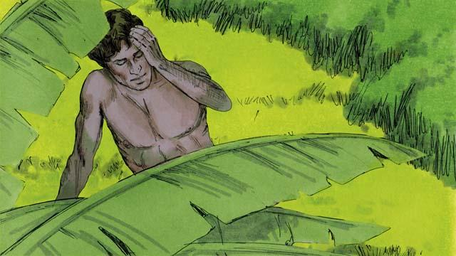
Ndipo Mungu akasema, "Na tumfanye mtu kwa mfano wetu kuwa kama sisi. Watakuwa na mamlaka juu ya dunia na wanyama wote."
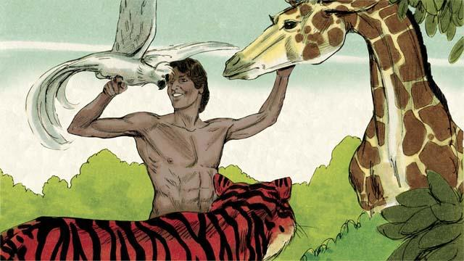
Mungu alichukua vumbi, akamfanya mtu, na akapulizia uhai ndani yake. Akamwita Adamu kwa jina lake. Akatengeneza bustani ya Edeni akamweka aishi humo, na aitunze.
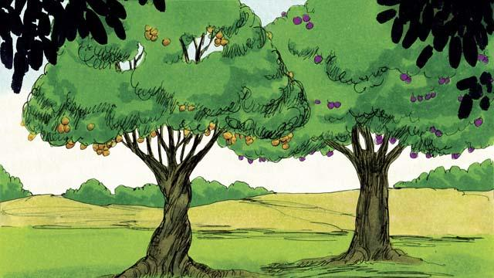
Katikati ya bustani, Mungu alipanda miti miwili muhimu- mti wa uzima na wa ujuzi wa mema na mabaya. Mungu alimwambia Adamu anaweza kula aina zote za miti isipokuwa mti wa ujuzi wa mema na mabaya. Kama akila tunda la mti huu, atakufa.
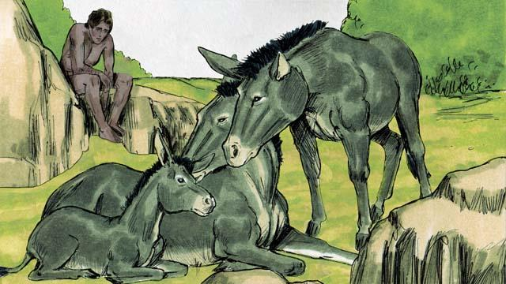
Mungu alisema, "Si vyema mtu kuwa peke yake." Lakini hakuna hata mnyama mmoja aliyeweza kuwa msaidizi wa Adamu.
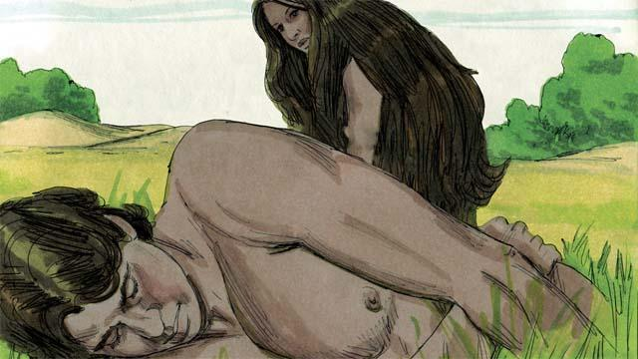
Ndipo Mungu alimletea Adamu usingizi mzito. Akatoa ubavu mmoja kwa Adamu na kutengeneza mwanamke na akamleta kwake.
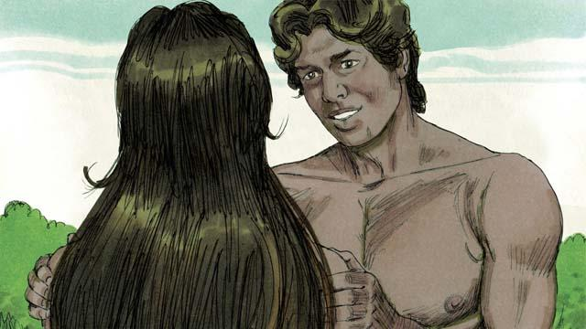
Adamu alipomwona, alisema, "Angalau! Huyu ni kama mimi! Ataitwa 'mwanamke' maana ametoka kwa mwanaume." Kwa maana mwanaume atamwacha baba na mama yake watakuwa pamoja na mkewe.
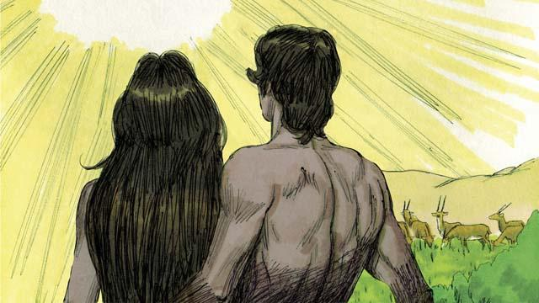
Mungu aliumba mwanamke na mwanaume kwa mfano wake. Akawabariki akasema, "zaeni watoto na wajukuu mkaijaze dunia." Mungu aliona kila kitu alichokifanya ni chema sana, na alifurahishwa sana na kila kitu. Hii ilitokea katika siku ya sita ya uumbaji wake.

Siku ya saba ilipofika, Mungu alikuwa amemaliza kazi yake.Hivyo Mungu alipumzika katika kila alichokifanya. Aliibariki siku ya saba akaifanya takatifu kwa sababu katika siku hii alipumzika. Hivyo ndivyo Mungu alivyoumba ulimwengu na kila kitu ndani yake.
Simulizi ya Biblia kutoka: Mwanzo 1–2

